JAZZ AROUND MAGAZINE Septembre 2015
Robert Sacre
Gevarenwinkel (Herselt),le dernier festival de blues de l’été. 28 et 29 août 2015
. Nos amis Flamands de Herselt organisent année après année, le dernier festival de l’été. Cette année Joop, Bruno, Vic et leurs amis ont encore mis les petits plats dans les grands avec, entr’autres, la chanteuse de soul blues Nikki HILL qui a fait un malheur le vendredi . Samedi, les amateurs de blues traditionnel et moderne ont été gâtés avec le Texan Eugene « Hideway » BRIDGES qui défendait son dernier album sorti début juillet, Hold on a little longer , avec End of time, Long way from Antone, ….

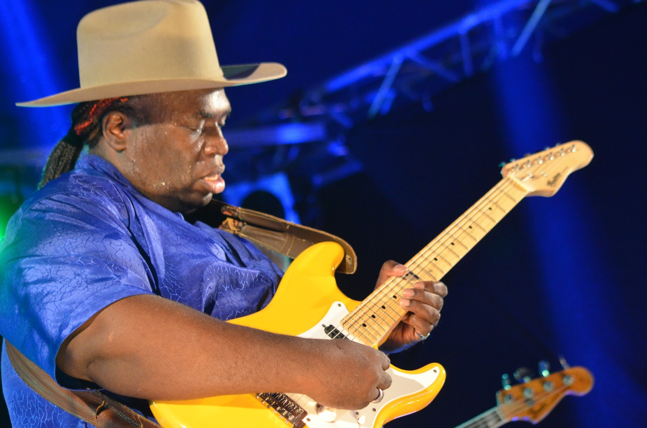
Eugene ‘Hideway’ BRIDGES ( Ph : ©Robert Sacre
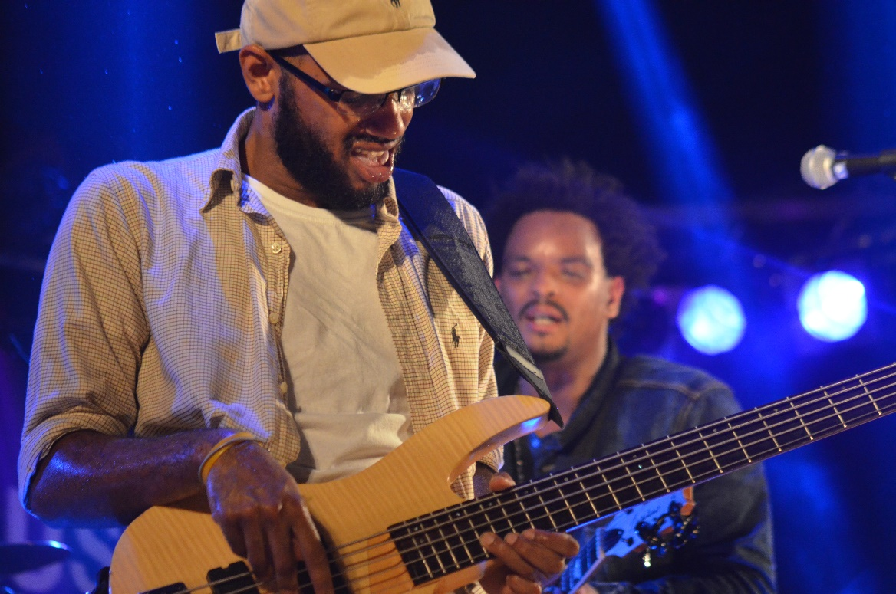
Ben STERLING (bs) et Jarekus SINGLETON (gt,vo) PH : ©Robert Sacre

Bruce IGLAUER ( patron de Alligator Records) était là et avait amené deux de ses poulains, des bluesmen jeunes qui représentent l’avenir du blues, d’abord Jarekus SINGLETON, l’homme de Jackson, Mississippi , révélé lors du Chicago Blues Festival 2014 ; à Herselt, Jarekus (chant et guitare) était avec ses accompagnateurs habituels Myla KYLES, une drummer énergique et punchy au sourire permanent et éclatant, Ben STERLING basse et Sam BRADY organ ; avec un leader extraverti qui occupe la scène de façon spectaculaire, le groupe est très soudé et pratique un blues moderne, aux racines Mississippi fortes avec des influences soul et funky
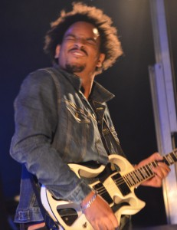
Jarekus Singleton (c) Robert Sacré
Le public leur a fait un triomphe ainsi qu’à celui qui a clôturé une journée mémorable, un autre poulain de Bruce Iglauer, Selwyn BIRCHWOOD (chant et guitare), lui aussi révélé lors du Chicago Blues Fest’ de 2014 ; il vient de Floride et il était aussi avec son groupe habituel : Donald « Huff » WRIGHT basse , Regi (Roger) OLIVER sax baryton, et Courtney GIRLIE (son vrai nom !) aux drums ; un groupe très complice là aussi avec des échanges Birchwood-Oliver et Birchwood-Wright spectaculaires ; leur répertoire est aussi du blues moderne aux accents soul et funky qui a beaucoup plu aux spectateurs avec des sommets quand Jarekus Singleton est venu rejoindre ses copains sur scène pour un morceau torride qui a fait mouche et quand Selwyn a donné , assis, une démonstration de steel guitar . Chapeau aux organisateurs pour leur programmation et pour leur accueil chaleureux. Rendez vous en 2016.
RobertSACRE
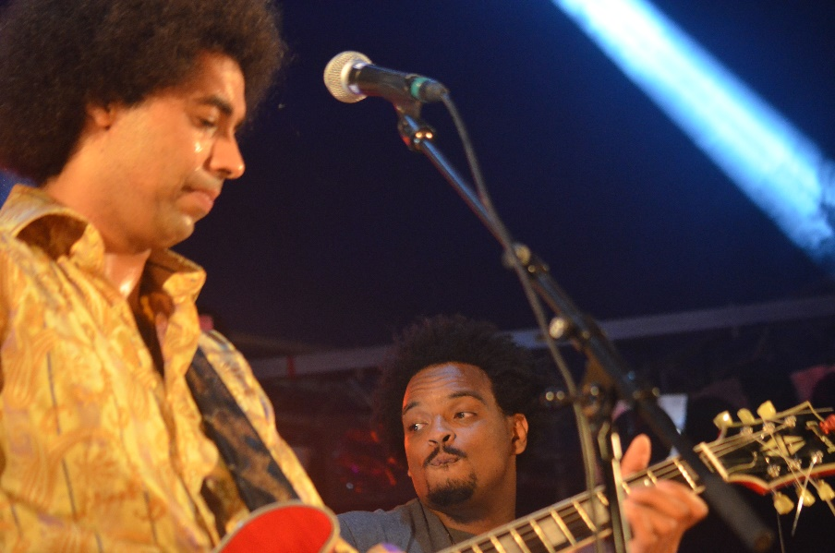
Selwyn Birchwood – Jarekus Singleton Ph.(c)Robert Sacre
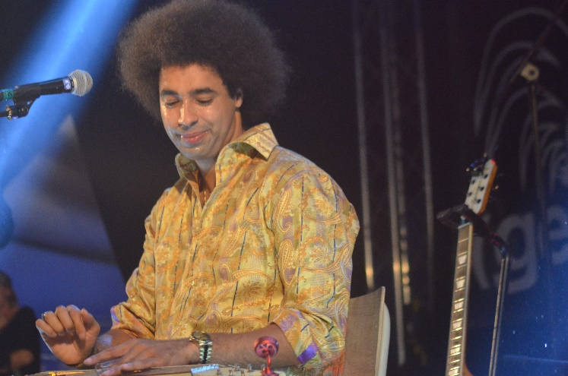
Selwyn BIRCHWOOD steel guitar Ph. ©Robert Sacre

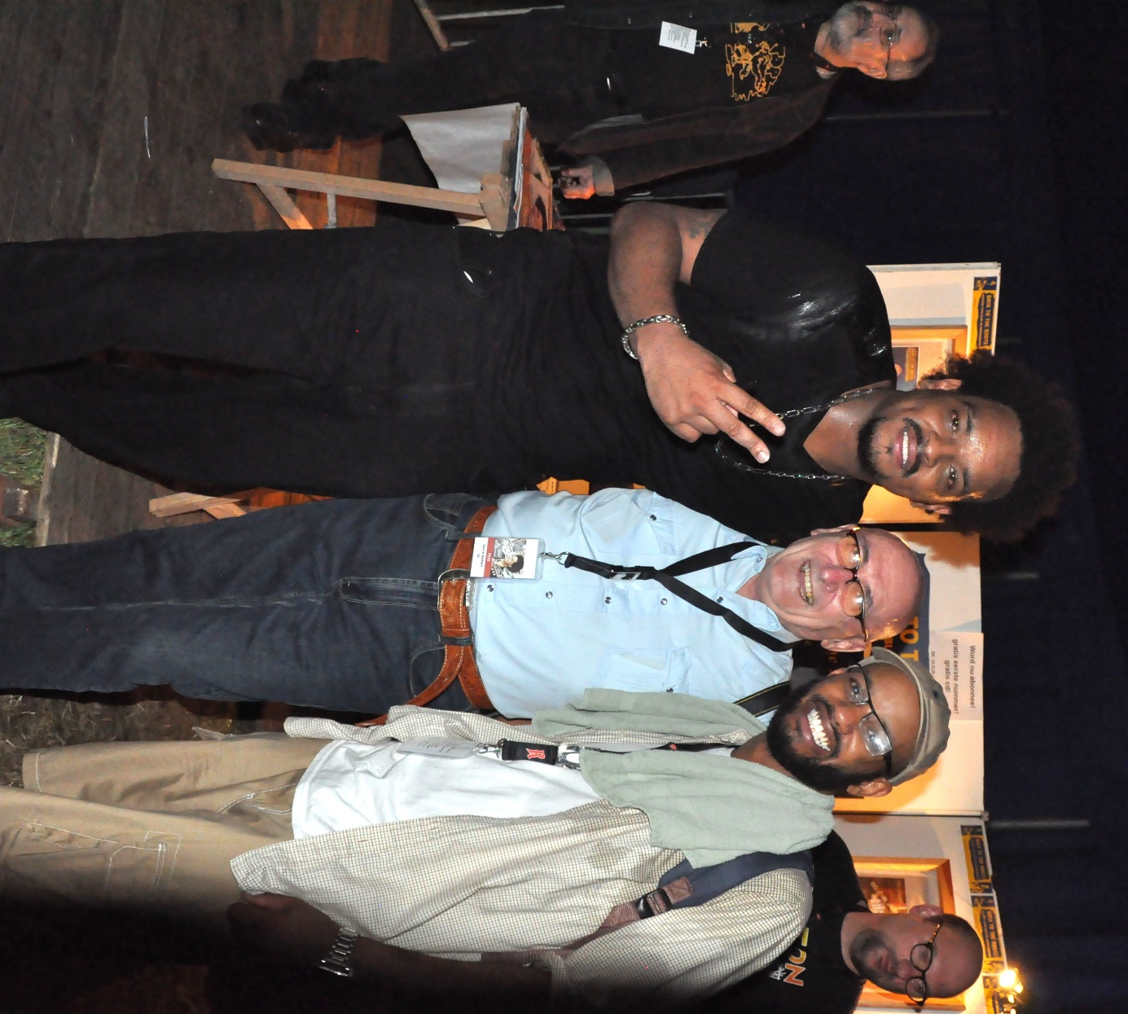

Bruce Iglauer (Alligator Records) , Jarekus Singleton, , R.S., Ben Sterling ,Franky Bruneel ( Back To The Roots magazine) Ph: ©Paul Jehasse

